**3ème Dimanche de l’Avent - Année C 15 Décembre 2024**

**ACCUEIL :** « Soyons dans la joie frères et sœur ! Tel est l’appel qui nous est adressé au milieu de l’Avent et nous voilà déjà dans la joie d’accueillir le Sauveur mais aussi relancés dans l’esprit de conversion nécessaire pour le recevoir. Tournons-nous vers le Seigneur qui vient dans le monde et qui y trouve sa joie : maintenant implorons sa miséricorde. Jésus, berger de toute humanité G 310-1 Page 331

Peuple où s’avance le Seigneur K 82 Page 383

Seigneur, tu nous appelle A 108 Page 178

**PREPARATION PENITENTIELLE : Kyrié au choix**

**Pas de GLORIA**

**PREMIERE LECTURE :.**

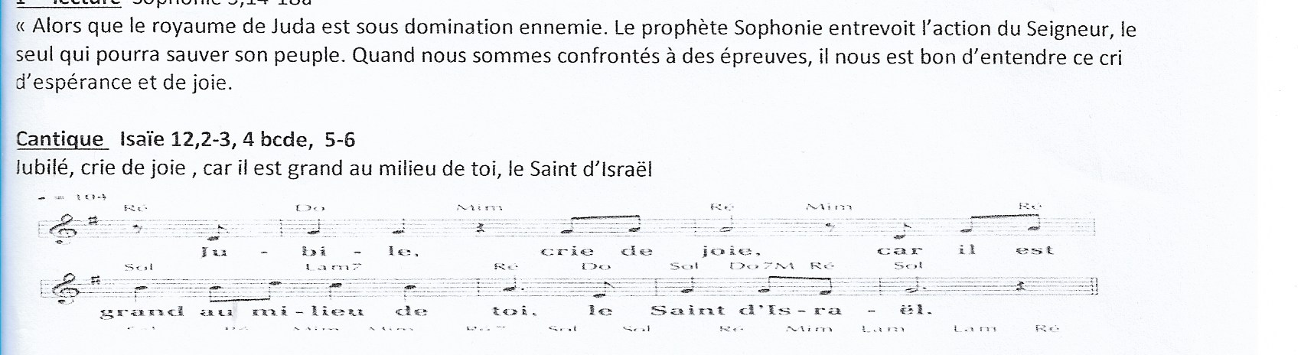

**DEUXIEME LECTURE :** Que devons-nous faire ? Vivre dans la joie de Dieu, le Seigneur est proche.

**ALLELUIA + EVANGILE + HOMELIE + PROFESSION DE FOI**

**PRIERES UNIVERSELLES :**

*Prêtre :*



*Refrain :* **Par Jésus-Christ ton serviteur, nous te prions Seigneur.**

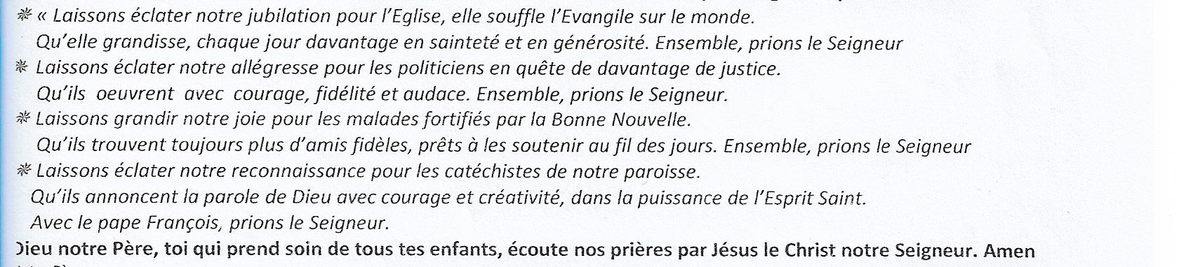

**COMMUNION :** Quand s’éveilleront nos cœurs E 160 Page 283

Le pain dans nos mains D 520 Page 268

Laisserons-nous à notre table E 161 Page 284

**FINAL :**

Peuples qui marchez E 127 Page 280

Dieu parmi les hommes E 118-1 Page 279

Venez Divin Messie E 9 Page 271